INF2610 – Noyau du système d'exploitation

Laboratoire 1 – Hiver 2017

Fils d'exécution

Nom, prénom, matricule des membres de l'équipe | Amous, Ayman, 1831059, Navarro, Ingrid 1915356
Note finale sur 20 | 0

Mise en situation
Comment démarrer un nouveau programme ? Quelle est la différence entre un processus et un fil d'exécution ? Quel est l'effet sur la mémoire accessible par un processus ? Ce laboratoire a pour but de répondre à ces questions en étudiant les mécanismes d'exécution d'une tâche sous Linux.
Directives
- L'activité se fait en équipe de deux. Inscrivez les noms dans le cadre ci-haut.
- Répondez directement dans le questionnaire odt avec Libre Office.
- La correction se fera directement dans le document électronique.
- Remettez sur Moodle le questionnaire rempli et le code (archive tar.gz produite par make dist). Vérifiez le contenu de votre archive avant de la rendre.
- Une seule personne de l'équipe doit effectuer la remise sur Moodle.
- Utilisez les machines du laboratoire pour obtenir vos résultats.
- 10% de la note finale peut être enlevée pour la mauvaise qualité de la langue.
- Les deux colonnes de droite sont réservées pour la correction.
Après avoir décompressé les sources, exécutez le script fixperms.sh pour corriger les permissions :
tar xzvf inf2610-lab1-2.1.tar.gz
cd inf2610-lab1-2.1/
sh fixperms.sh
N'oubliez pas de vous référer aux commandes fournies dans le sujet du laboratoire 0 en cas de doutes sur la compilation et l'exécution des tests.

Opérations bancaires [ 12 pts ]
Le programme banque simule des transactions sur un compte accédé par plusieurs guichets automatiques (ATM). Quatre versions sont disponibles : série, processus (fork) , fil d'exécution (pthreads) et fil d'exécution utilisateur (pth). La section série est complétée et vous devez compléter les trois autres versions. Pour les versions pthreads, fork et pth, il faut lancer les différents fils d'exécution l’un après l’autre sans attendre la fin du précédent. Bien que cela soit tout à fait possible et acceptable en pratique, nous supposons ici que le fil d'exécution principal ne fasse aucune opération directe sur les ATM et que seuls les fils créés à partir du fil principal effectuent de telles opérations. Observez les résultats obtenus.
Une fois le programme fonctionnel, tracez l'exécution de chaque version du programme avec LTTng. Le script banque-all.sh est disponible pour réaliser cette opération. La commande est la suivante :
lttng-simple -k -c -s -- ./banque-all.sh
Le résultat sera disponible dans le répertoire banque-all.sh-k. Importez cette trace dans Trace Compass, puis retrouvez l'exécution du script pour comparer les différentes exécutions.
Résumez vos observations dans le tableau 1 pour chaque type d'exécution. Pour compter le nombre de PID et TID créés pendant l’exécution, tenez compte de tout les processus et tout les fils d’exécution créés, y compris le processus initial.
Version du programme | Nombre de PID créé(s) | Nombre de TID créé(s) | Exécution simultanée? | Résultat correct?  (égal au cas série)
Série (serial) | 1 | 1 | Non | Oui
Processus (fork) | 5 | 5 | Oui | Non
Fil d'exécution (pthread) | 1 | 4 | Oui | Non
Fil d'exécution utilisateur (pth) | 1 | 1 | Non | Oui
Tableau 1: Création des tâches
Le programme perf permet de récupérer des statistiques sur un grand nombre d’événements bas niveaux déclenchés par un programme, tels que les défauts de pages, les défauts de cache et les changements de contexte. La commande perf list donne une liste complète des événements disponibles.
Utilisez le script
./banque-perf.sh
afin de récupérer des statistiques qui vous permettrons de mieux comprendre la performance de chaque version du programme. Le fichier résultant, perf.csv, peut être ouvert avec LibreOffice Calc.

Implémentation du programme. Une partie du barème porte sur la qualité du code lui-même. |  | / 4 pt
Résultats du tableau 1. (-0.5pt par erreur ou omission) |  | / 2 pt
Dans quel appel système se produit la création d'un nouveau processus (fork) et celui d'un nouveau fil d'exécution (pthread) ? Quelle est la différence entre les deux ? Copiez ici les appels système impliqués tels qu'observés en exécutant le programme avec strace et expliquez brièvement.  Astuce : utilisez l'option -o de strace, l'outil grep pour la recherche, et man pour la documentation de l'appel système.  Fork : clone(child_stack=NULL, flags=CLONE_CHILD_CLEARTID|CLONE_CHILD_SETTID|SIGCHLD, child_tidptr=0x7f27229d29d0) = 25259  PThread : clone(child_stack=0x7f88b8022ff0, flags=CLONE_VM|CLONE_FS|CLONE_FILES|CLONE_SIGHAND|CLONE_THREAD|CLONE_SYSVSEM|CLONE_SETTLS|CLONE_PARENT_SETTID|CLONE_CHILD_CLEARTID, parent_tidptr=0x7f88b80239d0, tls=0x7f88b8023700, child_tidptr=0x7f88b80239d0) = 25291  On peut remarquer la différence dans les paramètres. Par exemple, quand il s’agit d’un fork, on voit que le child_stack=NULL, ce qui implique que le processus fils ne partage pas les mêmes ressources, alors que dans le cas de pthread, les fils partagent les mêmes ressources du père. |  | / 1 pt
Expliquez le comportement à l'égard du résultat du calcul pour les versions exécutions fork et pthread. Une condition de concurrence (accès simultané en lecture et écriture à une donnée partagée) se produit-elle ? Si oui, pour quelle version d’exécution ? Pourquoi pas pour l'autre ?  Explication :  Une condition du concurrence se produit pour pthread. En effet les pthreads partagent les mêmes ressources du processus père contrairement à fork. Par défaut, en utilisant fork(), un processus fils ne partage pas les ressources du processus père et c’est pour cette raison qu’il n’y a pas de condition de concurrence pour fork. |  | / 2 pt
À l'aide des données recueillies avec la trace et le script banque-perf.sh, expliquez le comportement à l'égard de la performance pour chacun des types d'exécution. Quelle est la raison principale d'une bonne ou mauvaise performance pour chacun des types ? Justifiez à l'aide des données recueillies.  Explication :  Serial et pth ont presque le même temps écoulé (elapsed time), (serial = 0,16 et pth = 0,17). Quant à fork, il s’agit du plus performant avec 0,06 de temps écoulé, par contre, il utilise le plus de ressources. Concernant pthread, c’est le plus mauvais au niveau de la performance avc 0,29 elapsed time. Effectivement, le partage de ressources dans pthread engendre plus d’échec de chargement (load misses) au niveau du cache, ce qui implique plus de temps d’exécution. |  | / 2 pt
Ajoutez ici une copie d'écran lisible (suffisamment zoomée) de la trace chargée dans Trace Compass ainsi que les résultats obtenus avec le script banque-perf.sh.  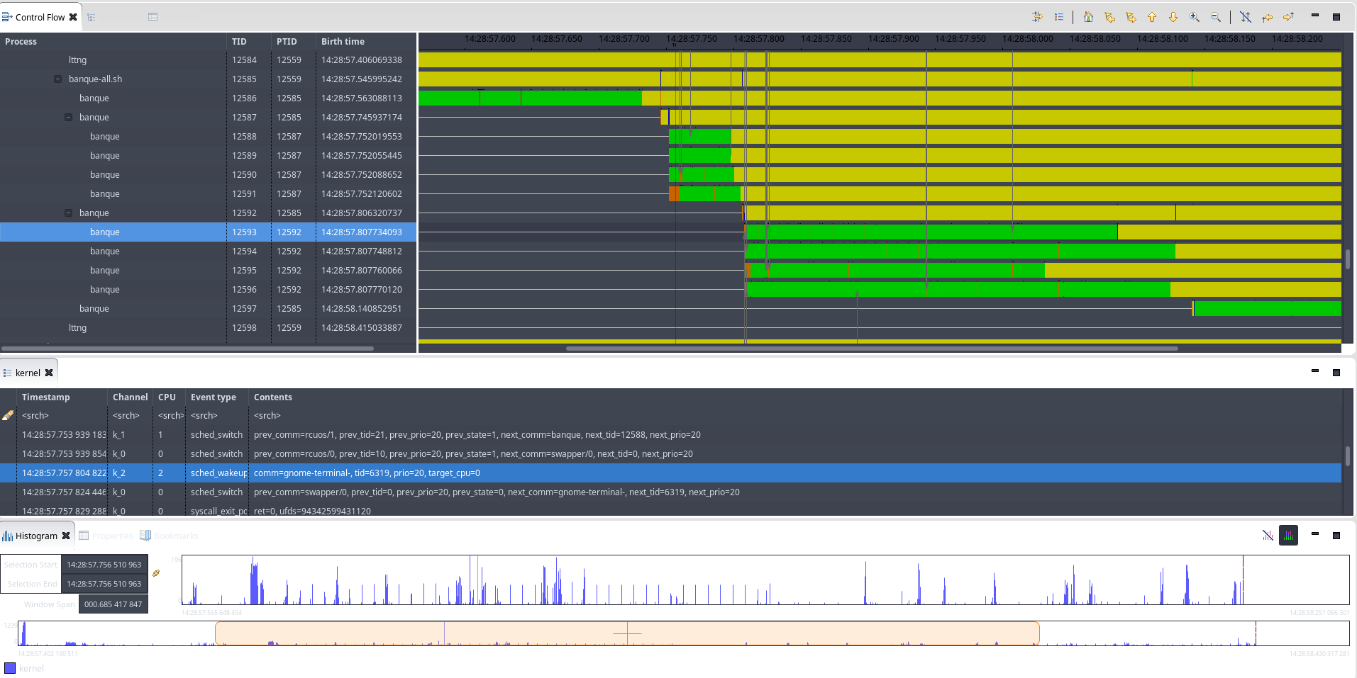  Figure 2 : Trace obtenue  Figure 2 : Résultat obtenu  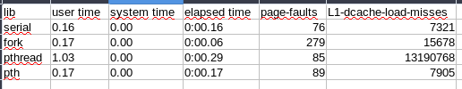  Astuce : vous pouvez ouvrir les fichiers en format csv avec LibreOffice Calc afin de les visualiser sous forme de tableau. |  | / 1 pt

Exécution en chaîne [ 8 pts ]
Votre ami vient demander votre aide pour réussir un défi : exécuter trois programmes différents, l'un à la suite de l'autre, sans la création de nouveau processus pour chacun. Les programmes sont foo, baz et bar. Chaque programme utilise whoami() pour fournir des informations sur l'exécution, dont le PID et une variable globale rank, qui est incrémentée dans chaque programme. Le lancement de la chaîne d'exécution se fait depuis le programme chaine. Le programme actuellement fourni n'exécute que foo.
Apportez les modifications nécessaires pour que les trois programmes s'exécutent séquentiellement. Le programme doit accepter un argument pour spécifier le nombre de cycle « baz foo bar » à exécuter (Ex : ./chaine 2 exécute baz, foo, bar, baz, foo, bar et se termine). Ensuite, répondez aux questions suivantes :

Implémentation du programme. Le numéro de processus est toujours le même, les programmes sont bien exécutés, l'argument du nombre de cycle fonctionne correctement. Une partie du barème porte sur la qualité du code. |  | / 4 pt
Dans la situation de départ, pourquoi seul le programme foo s'exécute?  En faisant un make sans modifier le code original, on peut remarquer que c’est baz qui prend la place de foo. Ce résultat est bien logique vu que la fonction execlp(‘baz’,’baz’,NULL) est mise en premier. Tout cela nous amène à conclure que le programme chaine executait une ancienne version du code. |  | / 2 pt
La variable rank est incrémentée dans chaque programme, alors pourquoi la valeur de rank affichée par whoami() est-elle toujours la même?  Certes, la variable rank est globale, mais elle ne l’est que pour le programme l’exécutant. Or, on possède trois programmes qui sont indépendants, ce qui réinitialise la valeur de rank à chaque fois. Pour conclure, chaque programme possède sa variable rank. |  | / 2 pt

Correction
Points des sections 1 à 2 | 0
Pénalité de retard (-5pts par jour de retard) | 0
Qualité de la langue (-0,25% par faute, max -2pt) | 0
Points bonus (le cas échéant) | 0
Note finale sur 20 | 0

